柳州市妇幼保健院
单一来源采购征求意见公示
柳州市妇幼保健院拟采用单一来源方式采购2021年市级媒体宣传。现将有关情况向潜在供应商征求意见。征求意见期限从2021年9月6日起至2021年9月10日止。
项目名称 | 标段 | 项目 | 数量 | 供应商名称 | 供应商地址
2021年市级媒体宣传 | A标 | 柳州日报社《柳州晚报》宣传合作项目 | 1项 | 柳州日报社 | 广西柳州市谭中东路72号
2021年市级媒体宣传 | B标 | 标柳州市广播电视台宣传推广合作项目 | 1项 | 柳州市广播电视台 | 广西柳州市桂中大道1号
2021年市级媒体宣传 | C标 | 广西日报传媒集团《南国今报》宣传合作项目 | 1项 | 广西日报传媒集团有限公司 | 南宁市青秀区民主路21号
2021年市级媒体宣传 | D标 | 柳州日报社《柳州日报》宣传合作项目 | 1项 | 柳州日报社 | 广西柳州市谭中东路72号
潜在供应商对公示内容有异议的，请于公示期满前以实名书面（包括联系人、地址、联系电话）形式将意见反馈至柳州市妇幼保健院纪检监察室（地址：柳州市映山街50号，联系人：孔主任，联系电话：0772-2827745）。
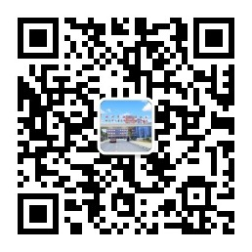
柳州市妇幼保健院招标办
2021年9月6日

附：单一来源采购专家论证意见表